Маршрутный лист на период дистанционного обучения 26.01.2024
Музыкальное развитие
Слушание музыки: Продолжать развивать у детей музыкальное восприятие
«Марш». Музыка Э. Парлова
Показать детям три картинки с разными сюжетами: скачущая лошадка; шагающие дети или солдаты; мама, укачивающая на руках ребенка. Предложить послушать музыкальное произведение и выбрать нужную картинку.

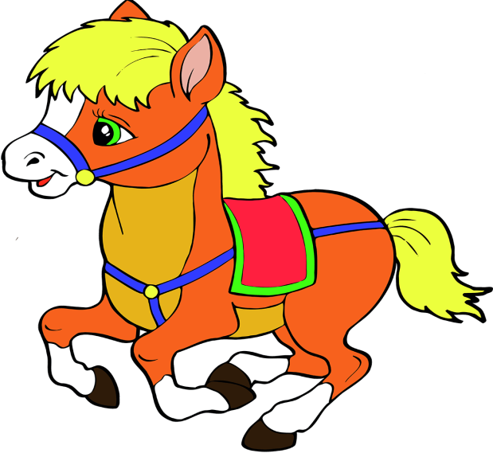

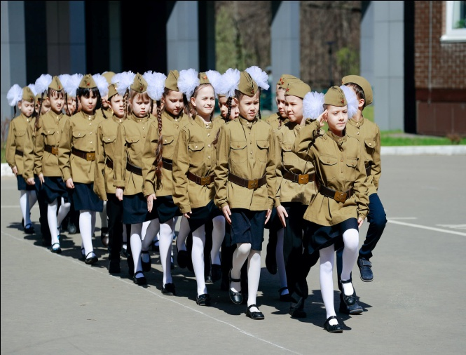
https://youtu.be/KxQ3liOqK9E
Как правило, дети верно соотносят характер музыки с картинкой.

Распевание, пение: Развитие голоса, усвоение песенных навыков.
« Самолет». Музыка Е.Теличеевой
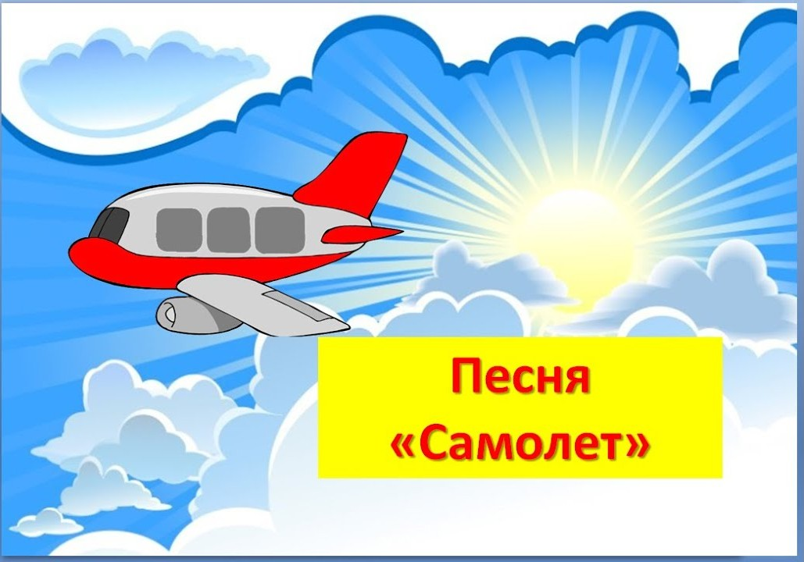
https://youtu.be/YC3TfLXEk2s
Текст :
1. Самолёт летит,
Самолёт гудит:
У-у-у-у! Я лечу в Москву!
2. Командир-пилот
Самолёт ведёт.
У-у-у-у!
Я лечу в Москву

Спасибо за внимание!

